Лабораторная работа №12

Пример моделирования простого протокола передачи данных

Мугари Абдеррахим

Содержание

Список иллюстраций

# 1 Введение

## 1.1 Цели и задачи

**Цель работы**

Реализовать простой протокол передачи данных в CPN Tools.

**Задание**

* Реализовать протокол передачи данных.
* Вычислить пространство состояний, сформировать отчет и построить граф.

# 2 Выполнение лабораторной работы

Основные состояния: источник (Send) и получатель (Receiver).

Действия (переходы): отправка пакета (Send Packet) и отправка подтверждения (Send ACK).

Промежуточное состояние: следующий посылаемый пакет (NextSend).

Определим декларации модели (рис. 1

* **DATA**: множество строк для передачи.
* **INTxDATA**: кортеж из номера пакета и строки.
* **Переменные**:
  + n, k (тип int): номера текущего и следующего пакетов.
  + p (тип str): передаваемая строка.
  + stop (тип DATA): стоп-символ (“########”).

Добавим вероятность потери пакетов через переменные s и v типов Ten0 и Ten1 (значения от 0 до 10). Функция Ok определяет успешность передачи.

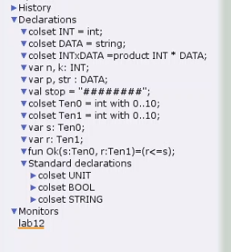

Рис. 1: Задание деклараций

Состояние Send имеет тип INTxDATA и начальную маркировку. Стоповый байт (“########”) указывает конец сообщения. Состояние Receiver хранит данные (тип DATA) и начинается с пустой строки. Состояние NextSend типа INT инициализируется значением 1’1.

Переход Send Packet связан с состоянием NextSend через дуги с выражениями n и k. Промежуточные состояния A, B, C, D помогают управлять передачей данных и подтверждений.

Добавлен переход Receive Packet, который проверяет номер пакета и добавляет данные к полученной строке, если номер совпадает. Состояние NextRec управляет номером следующего ожидаемого пакета.

На переходах Transmit Packet и Transmit ACK задана вероятность потери пакетов через пороговое значение. Для этого используются вспомогательные состояния SP и SA с начальным значением 1`8.

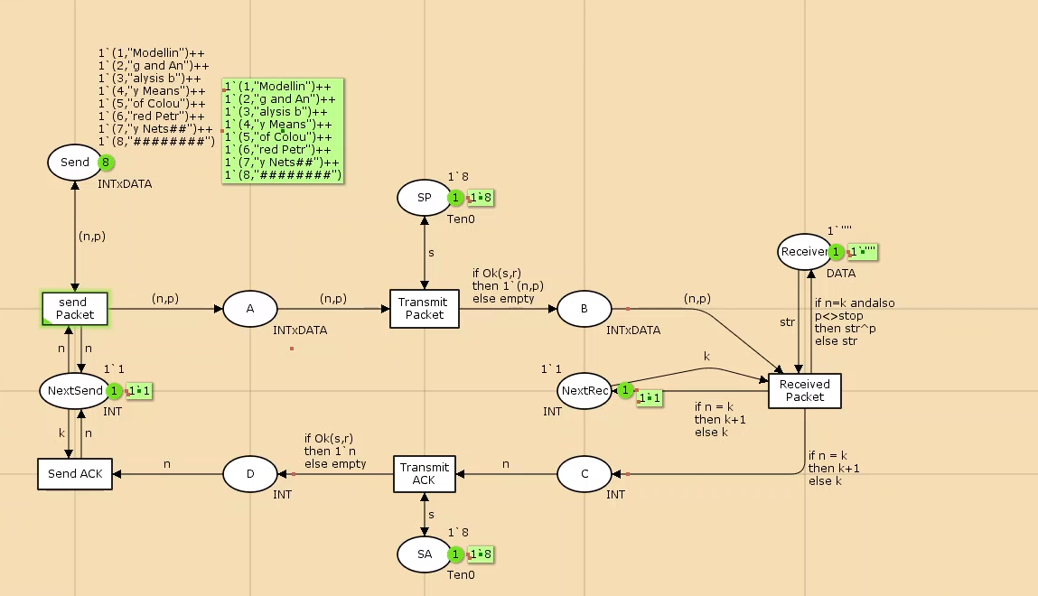

Рис. 2: Граф системы

Модель простого протокола передачи данных показана на рисунке ниже. Пакеты последовательно проходят через состояния и переходы, пока не будет передана вся информация, завершающаяся стоп-последовательностью.

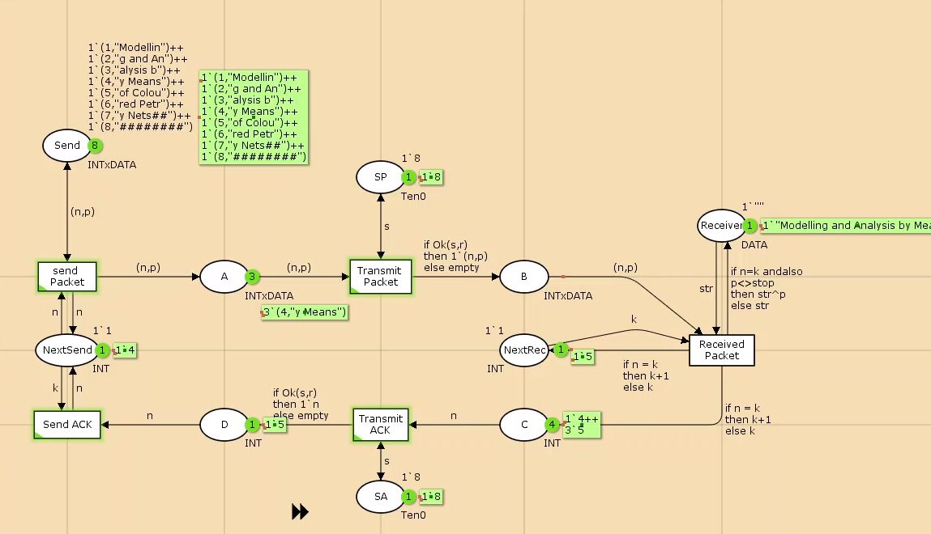

Рис. 3: Запуск модели простого протокола передачи данных

## 2.1 Упражнение

## 2.2 Упражнение

Вычислим пространство состояний. Для этого используется инструмент **Войти в пространство состояний**, который формирует код для анализа. Процесс может занять некоторое время. Если предполагается, что пространство состояний будет небольшим, можно сразу применить инструмент **Вычислить пространство состояний** к листу с сетью. После вычисления сформируем отчет и сохраним его с помощью инструмента **Сохранить отчет о пространстве состояний**, указав имя файла. [1].

### 2.2.1 Анализ отчета

Из отчета можно выделить следующие ключевые моменты:

* **Общая статистика**:
  + Количество состояний: 20711.
  + Количество переходов: 333468.
* **Границы значений элементов**:
  + Промежуточные состояния A, B, C: наибольшая верхняя граница у A (так как после него возможна потеря пакетов). У состояния B верхняя граница равна 10.
  + Вспомогательные состояния SP, SA, NextRec, NextSend, Receiver: в них может находиться только один пакет.[2].
  + Состояние Send: содержит только 8 элементов (задано изначально и не изменяется).
* **Границы в виде мультимножеств**: указаны для каждого состояния.
* **Маркировка**:
  + **Home маркировка**: отсутствует, так как из-за вероятности потери пакетов нет состояний, достижимых из любого другого.
  + **Dead маркировка**: 8782 состояний [24890,24889,24888,24887,24886,…]. Это состояния, в которых нет активных переходов.
* **Частота событий**:
  + Бесконечно часто происходят события **Send_Packet** и **Transmit_Packet** (они поддерживают передачу данных).
  + Переходы **Send_ACK**, **Transmit_ACK**, **Receive_Packet** не имеют гарантии справедливости (возможны бесконечные последовательности, но они не срабатывают из-за условий перехода).

CPN Tools state space report for:  
/home/openmodelica/lab122.cpn  
Report generated: Sun Apr 27 02:35:23 2025  
  
  
 Statistics  
------------------------------------------------------------------------  
  
 State Space  
 Nodes: 24890  
 Arcs: 398949  
 Secs: 300  
 Status: Partial  
  
 Scc Graph  
 Nodes: 13103  
 Arcs: 333167  
 Secs: 19  
  
  
 Boundedness Properties  
------------------------------------------------------------------------  
  
 Best Integer Bounds  
 Upper Lower  
 lab12'A 1 21 0  
 lab12'B 1 10 0  
 lab12'C 1 7 0  
 lab12'D 1 5 0  
 lab12'NextRec 1 1 1  
 lab12'NextSend 1 1 1  
 lab12'Receiver 1 1 1  
 lab12'SA 1 1 1  
 lab12'SP 1 1 1  
 lab12'Send 1 8 8  
  
 Best Upper Multi-set Bounds  
 lab12'A 1 21`(1,"Modellin")++  
17`(2,"g and An")++  
12`(3,"alysis b")++  
7`(4,"y Means")++  
2`(5,"of Colou")  
 lab12'B 1 10`(1,"Modellin")++  
8`(2,"g and An")++  
6`(3,"alysis b")++  
3`(4,"y Means")++  
1`(5,"of Colou")  
 lab12'C 1 7`2++  
5`3++  
4`4++  
2`5  
 lab12'D 1 5`2++  
4`3++  
3`4++  
1`5  
 lab12'NextRec 1 1`1++  
1`2++  
1`3++  
1`4++  
1`5  
 lab12'NextSend 1 1`1++  
1`2++  
1`3++  
1`4++  
1`5  
 lab12'Receiver 1 1`""++  
1`"Modellin"++  
1`"Modelling and An"++  
1`"Modelling and Analysis b"++  
1`"Modelling and Analysis by Means"  
 lab12'SA 1 1`8  
 lab12'SP 1 1`8  
 lab12'Send 1 1`(1,"Modellin")++  
1`(2,"g and An")++  
1`(3,"alysis b")++  
1`(4,"y Means")++  
1`(5,"of Colou")++  
1`(6,"red Petr")++  
1`(7,"y Nets##")++  
1`(8,"########")  
  
 Best Lower Multi-set Bounds  
 lab12'A 1 empty  
 lab12'B 1 empty  
 lab12'C 1 empty  
 lab12'D 1 empty  
 lab12'NextRec 1 empty  
 lab12'NextSend 1 empty  
 lab12'Receiver 1 empty  
 lab12'SA 1 1`8  
 lab12'SP 1 1`8  
 lab12'Send 1 1`(1,"Modellin")++  
1`(2,"g and An")++  
1`(3,"alysis b")++  
1`(4,"y Means")++  
1`(5,"of Colou")++  
1`(6,"red Petr")++  
1`(7,"y Nets##")++  
1`(8,"########")  
  
  
 Home Properties  
------------------------------------------------------------------------  
  
 Home Markings  
 None  
  
  
 Liveness Properties  
------------------------------------------------------------------------  
  
 Dead Markings  
 8782 [24890,24889,24888,24887,24886,...]  
  
 Dead Transition Instances  
 None  
  
 Live Transition Instances  
 None  
  
  
 Fairness Properties  
------------------------------------------------------------------------  
 lab12'Received_Packet 1  
 No Fairness  
 lab12'Send_ACK 1 No Fairness  
 lab12'Transmit_ACK 1 No Fairness  
 lab12'Transmit_Packet 1  
 Impartial  
 lab12'send_Packet 1 Impartial

Сформируем начало графа пространства состояний. Из-за большого количества состояний отображается только его фрагмент (рис. 3).

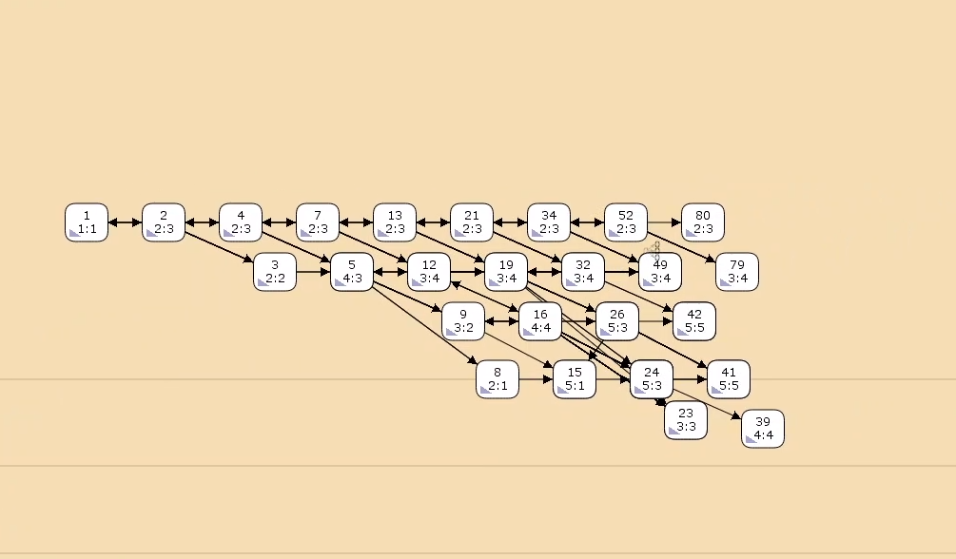

Рис. 4: Пространство состояний для модели простого протокола передачи данных

# 3 Выводы

В ходе выполнения работы был реализован в CPN Tools простой протокол передачи данных. Также был проведен анализ пространства состояний, включая вычисление переходов, формирование отчета и построение графа состояний.

# Список литературы

1. Королькова А.В., Кулябов Д.С. Лабораторная работа 12. Пример моделирования простого протокола передачи данных [Электронный ресурс].

2. Королькова А.В., Кулябов Д.С. Сети Петри. Моделирование в CPN Tools [Электронный ресурс].